Предмет: Естествознание  Раздел долгосрочного плана:  Земля. Космос. |  |  |  | Школа: СКО Мамлютский район  КГУ «Искровская НСШ»
Дата: |  |  |  | ФИО учителя: Больгерт Ирина Викторовна
Класс: 3 |  |  |  | Количество присутствующих: |  |  | Отсутствующих:
Тема урока |  | Как устроена наша планета?
Цели обучения, которые достигаются на данном уроке |  | 3.4.1.1 - объяснять и графически изображать сферы Земли
Цели урока |  | Все учащиеся смогут:  Знать, какие сферы есть у нашей планеты;  Большинство учащихся смогут:  определять и давать характеристику каждой сферы Земли;  Некоторые учащиеся смогут:  анализировать и объяснять значение сфер планеты
Критерии успеха |  | Определяет по иллюстрации сферы Земли  описывает сферы
Языковые цели |  | Учащиеся объясняют и используют в речи названия сфер Земли.  Атмосфера- атмосфера -atmosphere  Гидросфера - гидросфера- hydrosphere  Литосфера - литосфера - lithosphere  Биосфера - биосфера - biosphere  Какие сферы Земли ты знаешь?  В чем различия между сферами Земли?
Привитие ценностей |  | «Казахстанский патриотизм и гражданская ответственность», «уважение», «сотрудничество», «труд и творчество», «открытость».
Межпредметные с связи |  | Познание мира – карта  Информатика – работа с интернет-ресурсами
Навыки использования ИКТ |  | Интернет- ресурсы
Предварительные  знания |  | Понятие «атмосфера», значение атмосферы, отличие водоемов на Земле друг от друга, океаны.
Ход урока
Запланированные этапы урока | Запланированная деятельность на уроке |  |  |  |  | Ресурсы
Начало урока | (К) Создание коллаборативной среды.  Стартер: «Люди Земли».  Деление на группы «Собери Пазл»  АО: (Г) упражнение «Кластер «Земля».  Какие ассоциации вызывает у вас слово Земля?  ЗЕМЛЯ  ФО: «Ай да молодец»  АО: Постановка перед учащимися учебной проблемы и определение темы и цели урока.  Как представляли древние индейцы Землю? |  |  |  |  | Пазлы  Листы А3, А4.  маркеры
Середина урока | ДО- по способу Источники .  (П) Упражнение «Обсуждаем – заполняем». Прочитать текст в учебнике и заполнить таблицу.  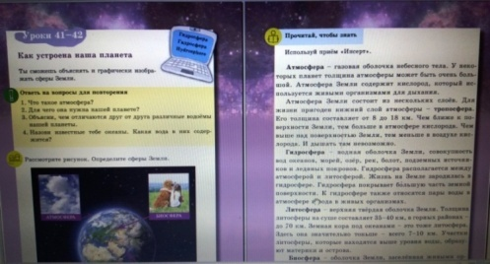  Название сферы Особенность данной сферы Значение сферы  Литосфера  Гидросфера  Атмосфера  Биосфера  Трехъязычие –слушание.  ФО: взаимооценивание «Проверь соседа»  Физ.минутка «Солнышко лучистое»  КО: (И) Упражнение «Сфера»  Запиши название сфер Земли. Дай им определение.  Уровень Критерии Дескрипторы  Применение Определяет по иллюстрации сферы Земли и дает характеристику -называет сферы Земли; -характеризует каждую сферу.  ФО: «Звезда»  ИО: (И) Упражнение «Найди на карте материк»  Рассмотреть карту материков и определить, сколько их, как они называются. Подписать на конурной карте мира.  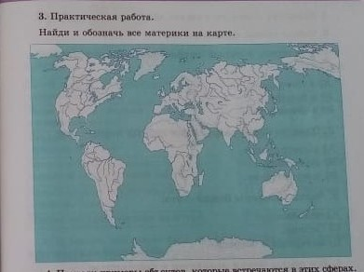  ФО: самооценивание «Я могу» |  |  |  |  | Учебник стр.108  Энциклопедия для школьников  Интернет-ресурсы  Таблица  https://youtu.be/TMdMGIcM_sA  Схема  Тетрадь стр. 13  №3  Карта мира  Контурная карта
Конец урока | АО: (П) Упражнение «Как устроена наша планета»  .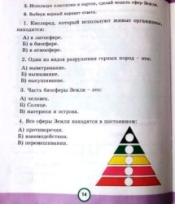  ФО: взаимооценивание «Пирамида успеха»  Рефлексия: «Звездное небо»  Голубая звёздочка–Я все понял! Урок понравился! Отличное настроение!  Желтая звёздочка - Урок понравился, Хорошее настроение, но что-то было непонятным.  Красная звёздочка - Урок не понравился, плохое настроение.  Прикрепить звезды на модель Солнечной системы. |  |  |  |  | Тетрадь стр.14  № 6  Карта звездного неба  Звезды голубого, желтого, красного цвета
Дифференциация – каким образом Вы планируете оказать больше поддержки? Какие задачи Вы планируете поставить перед более способными учащимися? |  |  | Оценивание – как Вы планируете проверить уровень усвоения материала учащимися? |  | Здоровье и соблюдение техники безопасности
ДО: Задание (П).  Упражнение «Обсуждаем – заполняем» |  |  | ФО: «Ай да молодец!», «Звезда»;  Взаимооценивание «Пирамида успеха», «Проверь соседа»;  Самооценивание «Я могу»  КО:(И)Упражнение «Сфера»  ИО: (И) Упражнение «Найди на карте материк» |  | Физ.минутка «Солнышко лучистое»

